SMART EARLY WARNING SYSTEM UNTUK KEAMANAN SEPEDA MOTOR BERBASIS PROSESOR XTENSA LX6

Kelvin Anggara1, Oktaf Brillian Kharisma2

1,2Teknik Elektro, Universitas Islam Negeri Sultan Syarif Kasim
Riau, Indonesia

e-mail: kelvin.anggara@students.uin-suska.ac.id¹, brilliankhar@gmail.com²

Abstrak
Tindak kriminal pencurian sepeda motor merupakan salah satu tindak kejahatan dengan angka yang terus meningkat setiap tahunya di Indonesia. Pada tahun 2018 terdapat 27.731 kasus pencurian sepeda motor dengan berbagai modus operasional. Terdapat banyak faktor yang menjadi latar belakang tindak kejahatan ini, mulai dari pembobolan stop kontak, kelalaian pemilik kendaraan hingga pencurian dengan kekerasan maupun pengrusakan. Oleh karena itu sangat diperlukan sebuah sistem tambahan pada sepeda motor yang dapat memberikan peringatan kepada pengguna dengan memberikan koordinat lokasi terkini dan dapat mengendalikan kelistrikan pada sepeda motor. Sistem tersebut diharapkan dapat meningkatkan keamanan pada sepeda motor dimana pengguna dapat melacak lokasi hingga mematikan sepeda motor dari jarak jauh berbasis Internet. Sistem ini terkoneksi dengan internet menggunakan modul SIM800L sebagai penghubung antara pengguna dengan sepeda motor.
Kata kunci: Keamanan; Xtensa LX6; GPS; Kontrol Sistem; IoT

Abstract
Motorcycle theft is one of the crimes with a number of this crime significantly increase every year in indonesia. In 2018 there were 27,731 cases of motorcycle theft with various operational modes. There are several factors which are the background to this crime such us ranging from break-ins, negligence of vehicle owners to theft by force or destruction. Therefore, an additional system on motorcycles is needed that can alert users by providing the latest location coordinates and can control electricity on motorcycles. The system is expected to increase security on motorcycles where users can track locations and be able turn off the Engine from long-range based on the Internet. This system is equipped by modul SIM800L to connect to the internet as interface between user and motorcycle.
Keywords : Security; Xtensa LX6; GPS; Control System; IoT

PENDAHULUAN
Pencurian merupakan tindakan kriminal yang sangat menggangu kenyamanan masyarakat. Dalam hal ini termasuk tindak kejahatan pencurian sepeda motor yang merupakan kejahatan dengan angka kriminalitas yang tinggi. Tindak kejahatan pencurian sepeda motor terjadi dalam berbagai modul operasi mulai dari kelalaian pemiliknya yang kurang waspada atau ceroboh dalam mengamankan kendaraanya hingga pencurian dengan kekerasan dan pengrusakan, ditambah dengan tingkat keamanan pada sepeda motor yang ralatif rendah menjadi salah satu pemicu dari tindak kejahatan pencurian terhadap sepeda motor. Berdasarkan data yang di ambil melalui Badan Pusat Statistik, Jumlah Kriminalitas tindak pidana pencurian sepeda motor di Indonesia terdapat 37.871 kasus curanmor pada tahun 2016, 35.226 kasus pada tahun 2017 dan mengalami penurunan menjadi 27.731 kasus pada tahun 2018. Di provinsi Riau sendiri data yang didapat dari Polda Riau, Dua peringkat tertinggi pada kejahatan konvensional yang paling banyak terjadi di tahun 2018 adalah pencurian dengan pemberatan yang mencapai 1.206 kasus dan pencurian sepeda motor dengan kekerasan sebanyak 708 kasus. (Badan Pusat Statistik, 2018)
Salah satu kendala yang masih menjadi permasalahan bagi pemilik kendaraan maupun pihak kepolisian adalah proses pelacakan keberadaan sepeda motor yang telah dicuri. Terlepas dari lambatnya proses pelacakan lokasi sepeda motor yang dilakukan oleh petugas selama ini, sistem keamanan yang terdapat pada sepeda motor dan kelalaian pemilik kendaraan menjadi faktor utama terjadinya kasus pencurian kendaraan bermotor. Tidak sedikit kasus pencurian sepeda motor yang masih belum terungkap hingga saat ini. Dari beberapa kasus pencurian yang terjadi, pelaku juga tidak segan-segan untuk melakukan pembegalan atau melukai korbannya. Untuk menghindari jatuhnya korban, pemilik hanya bisa merelakan pelaku membawa kabur sepeda motornya. Karena hal tersebut dibutuhkan sebuah system keamanan yang dapat meningkatkan keamanan pada sepeda motor yang tak hanya memberikan notifikasi atau alarm untuk memberitau lingkungan sekitar saat akan terjadi pencurian tetapi dapat mengendalikan kelistrikan maupun mesin dari jarak jauh dan pelacak yang memberikan koordinat lokasi dari kendaraan ke pengguna.
Teknologi pada perangkat tertanam yang semakin berkembang dapat digunakan untuk membuat system keamanan dengan ditambahkan sensor akselerometer sebagai pendeteksi pergerakan/guncangan dengan 3-axis. Dalam menentukan koordinat lokasi kendaraan dapat menggunakan potisioning device dengan system GPS dan SIM800L sebagai media transmisi data antara perangkat dan internet.(Aziz. et al., 2014)
Mikroprosesor XTensa LX6 merupakan salah satu prosesor dengan dua inti (Dual Core) berbasis 32-bit pada perangkat yang memiliki system tertanam sehingga dapat melakukan pemrosesan data 2 lebih cepat dibandingkan dengan prosesor single core dengan arsitektur sejenis. Dengan demikian pemrosesan secara parallel pada system tertanam sangat mungkin untuk diterapkan.(Espressif, 2020)
Untuk mengetahui status kendaraan diperlukan informasi pergerakan pada sepeda motor, sehingga pengguaan Sensor Akselerometer dapat memberikan informasi dalam 3-axis berupa (Pitch, Roll, dan Yaw) dari sepeda motor. Yang selanjutnya akan di proses pada Mikrokontroler untuk dikirimkan ke pengguna melalui internet. Informasi lokasi kendaraan juga sangat dibutuhkan untuk mengetahui keberadaan sepeda motor, sehingga penggunaan potisoning device atau yang juga dikenal PNT (Positioning, Navigation and Timing) merupakan salah satu solusi yang dapat diambil. Sistem pada perangkat PNT memiliki berbagai jenis mulai dari GPS (Global Positioning System) yang dikembangkan oleh United States, GLONASS (Global'naya Navigatsionnaya Sputnikovaya Sistema) yang dikembangkan oleh Russia, ataupun Galileo yang dikembangkan oleh European Union.(Geetha et al., 2017)
Untuk mengirimkan data-data yang telah dikumpulkan oleh sistem ke pengguna melalui internet dibutuhkan sebuah perangkat yang dapat mentransmisikan data tersebut. Penggunaan akses data pada jaringan seluler dapat menggunakan modul SIM800L yang memiliki fitur GPRS sebagai jaringan selulernya. Modul tersebut juga memiliki konsumsi daya yang rendah dengan 3.3V sampai 3.7 Volt saja untuk beroperasi.(Zhu, 2016)
Pada penelitian ini dirancang system yang menjalankan fungsi kontrol, monitoring dan notifikasi yang dapat dilakukan pengguna melalui smartphone ataupun perangkat computer dengan mengakses website. Hardware dirancang menggunakan suplay daya melalui batrai Li-Ion 18650 dengan voltase 3.7 Volt dan proteksi regulator Low Drop Out untuk menyesuaikan tegangan antar modul yang digunakan.

METODE
Alur dalam penelitian ini secara garis besar ditampilkan pada gambar 1. Dengan menggunakan metode Research and Development (RnD) seperti berikut ini:
- Penelitian diawali dengan proses pengamatan/observasi terkait dengan permasalahan yang diangkat.
- Kemudian Dilanjutkan dengan Studi Literatur untuk menindak lanjuti topik yang terkait dengan penelitian, dan juga komponen yang akan digunakan beserta karakteristiknya.
- Setelah hasil dari observasi dan studi literatur didapatkan, proses berikutnya adalah perancangan hardware berdasarkan dengan datasheet yang telah didapatkan sebelumnya.
- Penelitian diawali dengan proses pengamatan/observasi terkait dengan permasalahan yang diangkat.

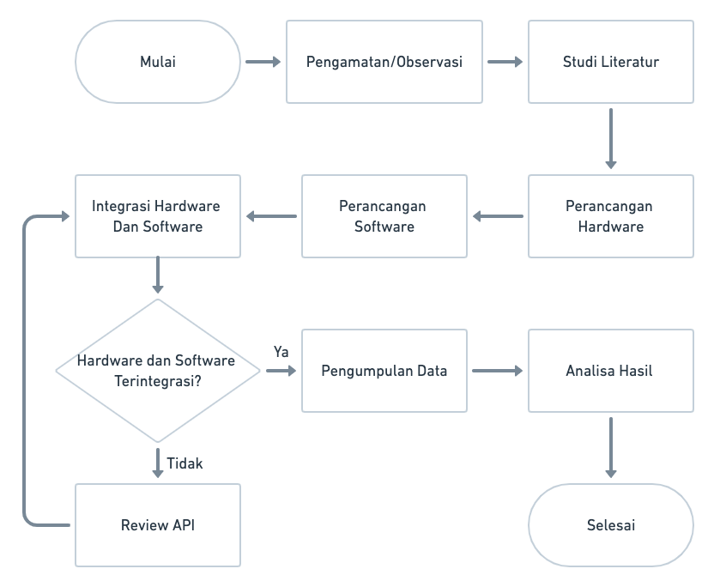
Gambar 1. Alur Kerja Penelitian

- Kemudian Dilanjutkan dengan Studi Literatur untuk menindak lanjuti topik yang terkait dengan penelitian, dan juga komponen yang akan digunakan beserta karakteristiknya.
- Setelah hasil dari observasi dan studi literatur didapatkan, proses berikutnya adalah perancangan hardware berdasarkan dengan datasheet yang telah didapatkan sebelumnya.
- Proses selanjutnya adalah melakukan perancangan software baik pada program yang ada dalam hardware, aplikasi mobile, website, hingga API (application programming interface) yang akan digunakan untuk menghubungkan perangkat keras dengan aplikasi mobile maupun Website.
- Setelah proses Perancangan dan pengembangan selesai, dilanjutkan dengan mengintegrasikan Software dan Hardware menggunakan API yang dapat diakses melalui jaringan internet.
- Untuk memastikan seluruh fungsi berjalan dengan baik maka dibutuhkan proses testing/uji coba apakas seluruh komonen berfungsi sesuai dengan tujuan pembuatanya. Jika masih terdapat error ataupun permasalahan maka proses akan dikembalikan pada tahapan perancangan dan pengembangan
- Setelah seluruh komponen berfungsi sesuai dengan perencanaan, Semua data akan dikumpulkan dalam database untuk diolah menjadi informasi yang dapat dipahami dengan mudah oleh pengguna.
- Data yang telah diubah menjadi informasi selanjutnya akan dianalisa untuk menghasilkan kesimpulan pada penelitian ini.

Disain keseluruhan system ini diilustrasikan pada gambar 2 dibawah ini. Sistem memanfaatkan sinyal satelit GPS dengan minimal 3 buah satelit untuk menentukan lokasi untuk diproses menjadi titik koordinat longitude dan latitude, penggunaan sinyal GPRS akan menghubungkan system ke internet malalui tower BTS (Base Transceiver Station) pemancar terdekat yang disediakan oleh provider layanan seluler.

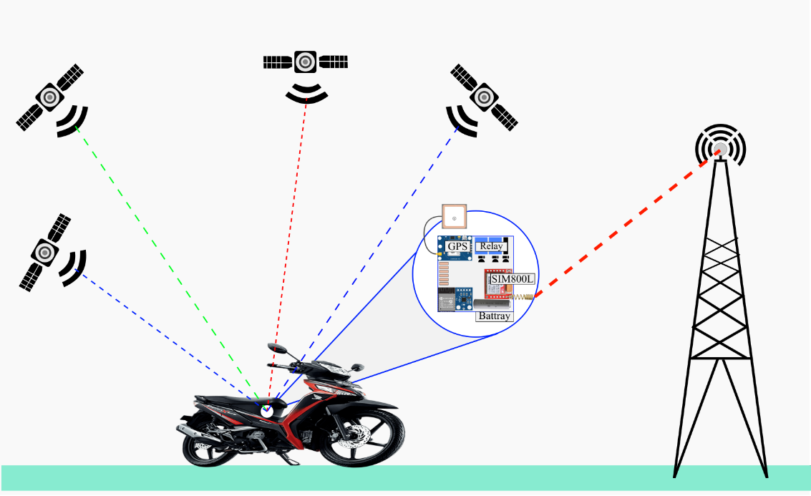
Gambar 2. Ilustrasi Sistem

Pada Perancangan Sistem keamanan ini terbagi menjadi 2 Tahapan utama yaitu Tahap hardware dan Tahap software. Tahap pertama adalah perancangan Hardware yang terbagi menjadi 4 bagian yaitu: Input (Akselerometer dan GPS), Output (Alarm dan Realy), Proses (Mikrokontroler dengan Mikroprosesor XTensa LX6), dan Gabungan antara Input-Output Sebagai media transmisi Data. Blok Diagram hasil dari tahapan ini dapat dilihat pada gambar 2.
Akselerometer pada sistem ini akan mandeteksi pergerakan yang terjadi pada sepeda motor, namun tidak semua gerakan akan diproses menjadi trigger terhadap system. Hanya gerakan tertentu saja yang akan mengaktifkan alarm dan mengirimkan notifikasi kepada pengguna. Selain itu perangkat GPS juga akan mengirimkan koordinat yang berupa longitude dan latitude ke Mikrokontroler untuk dikirimkan ke database. Pada bagian output terdapat relay yang berfungsi sebagai saklar kelistrikan dan mesin pada sepeda motor yang dapat dikendalikan dari jarak jauh.
Seluruh Proses yang berhubungan dengan jaringan internet akan ditangani oleh modul SIM800L dalam proses mengirim dan menerima data. Data yang dikirimkan berupa array yang berisi keadaan sepeda motor yang didapat dari Akselerometer, koordinat lokasi terkini beserta dengan waktu, dan state dari masing-masing relay yang terhubung dengan sepeda motor. Setelah proses pengiriman data selesai perangkat akan menerima balasan dari server yang berisi data array yang akan digunakan untuk mengatur state dari relay.
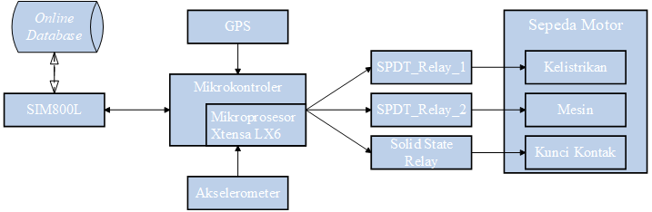
Gambar 3. Blok Diagram Hardware
Perancangan Software.
Tahap ini juga terbagi menjadi 4 bagian yaitu: Perancangan program yang akan dimasukan kedalam perangkat keras, Perancangan Program Interface Front end, Pengembangan aplikasi mobile dan website, dan Perancangan Back-end yang akan menangani penyimpanan, logika, perhitungan, proses, pengolahan data dan penghubung antara aplikasi dengan hardware.
Flowchart dari program yang ada pada hardware dapat dilihat pada gambar 4. Perancangan pada program yang akan dimasukan kedalam mikrokontroler menerapkan prinsip pemrograman secara parallel, dimana setiap inti/core pada prosesor akan menangani tugas yang berbeda satu dengan yang lainya. Dimana akan menggunakan prosesor dengan kode Core-0 (Protocol CPU yang biasa disebut sebagai PRO_CPU) dan Core-1 (Application CPU yang biasa disebut sebagai APP_CPU) Mikrokontroler yang akan digunakan adalah ESP32 dual-core dengan arsitektur 32-bit yang diproduksi oleh produsen yang sama dengan ESP8266 yaitu Espressif Systems (Shanghai) Co., Ltd.(Thirupathi & Sagar, 2018)

Gambar 4. Flowchart Program Pada Mikrokontroler

Setiap proses yang ada pada flowchart adalah sebagai berikut:
- Perangkat akan langsung malakukan inisialisasi pada pin-pin GPIO dengan parameter dan fungsi awal yang telah ditetapkan.
- Selanjutnya modul SIM800L akan menghubungkan perangkat kedalam jaringan GPSR, proses selanjutnya akan berjalan hanya jika perangkat telah terhubung kedalam jaringan.
- Proses ini dilakukan secara ersamaan dengan menggunaan core yang bereda
[Core 0]: Perangkat akan melakukan koneksi ke database secara online melalui jaringan internet dan menerima data berupa array yang akan digunakan sebagai trigger untuk mengendalikan relay.
[Core 1]: Perangkat akan menerima koordinat lokasi dari satelit GPS melalui Modul U-Blox Neo-6M, proses ini akan berulang hingga modul benar-benar menerima data berupa koordinal kokasi.
- Proses ini dilakukan secara ersamaan dengan menggunaan core yang bereda
[Core 0]: Dari data array yang telah diterima sebelumnya akan digunakan untuk mengendalikan relay 1 dan 2 dimana relay tersebut terhubung ke sistem kelistrikan dan mesin pada sepeda motor, apabila array yang ditetima berupa perintah menyalakan relay 1 maka relay 1 akan dinyalakan, apabila array yang diterima berupa perintah menyalakan relay 2 maka relay 2 akan dinyalakan. Sedangkan apaila salah satu dari kedua kondisi tersebut tidak terpenuhi maka intruksi progaram akan diakhiri.
[Core 1]: Setelah data koordinat diterima selanjutnya data akan disimpan pada online database, selanjutnya perangkat akan membaca data analog dari akselerometer yang akan digunakan sebagai salah satu parameter utama dari sistem ini untuk memberikan notifikasi keadaan dari sepeda motor kepada pengguna.
Perancangan interface aplikasi pengguna
Aplikasi interface yang ada pada sisi pengguna dibuat berbasis perangkat mobile dan website sehingga dapat meningkatkan kompabilitas pengguna dalam mengoperasikan perangkat ini, aplikasi tersebut akan terhubung ke internet untuk mengambil data dari perangkat yang tersimpan pada database secara online. Aplikasi mobile akan dikembangkan menggunakan Flutter dengan Bahasa Dart yang dikembangkan oleh google selaku pengembang android. Sedangkan pada Aplikasi Web akan dikembangkan menggunakan web hosting dengan bahasa pemrograman PHP.
Pemilihan DART dan PHP sebagai bahasa pemrograman dalam pengembangan Aplikasi ini dikarenakan kedua bahasa tersebut sangat banyak digunakan sehingga tidak terlalu sulit untuk melakukan troubleshooting apabila mengakami permasalahan disaat proses pengembangan aplikasi. Kedua bahasa pemrograman tersebut juga sangat mudah digunakan untuk pemula karena dapat menggunakan Pemrograman Berorientasi Objek/Object Oriented Programming (OOP).
Alur kerja dari aplikasi pada bagian ini dapat dilihat pada UML (Unified Modeling Language) berupa Statechart dan Use Case yang terbagi manjadi beberapa keadaan yaitu proses Login, mengambil data koordinat, akselerometer dan data state pada relay.

Gambar 5. Statechart Proses Login
Gambar 6. Hak Akses User dan Admin

Diperlukan manajeman akses terhadap pengguna pada aplikasi, hal ini dimaksud agar untuk meningkatkan keamanan dari sisi pengguna. Proses authentikasi hak akses berdasarkan jenis pengguna dapat dilihat pada gambar 6 diatas.
Setelah user melakukan Log In pada aplikasi akan menampilkan menu utama yang menampilkan koordinat terkini dari kendaraan yang telah dipasangkan. Koordinat tersebut disimpan pada database sehingga diperlukan proses Fetching array pada database ke aplikasi, dimana array akan disimpan pada penyimpanan lokal aplikasi. Apabila array berhasil didapatkan selanjutnya aplikasi akan malakukan konversi kordinat yang berupa nilai Longitude, dan Latitude menjadi Gambar yang dapat dimengerti oleh pengguna. Proses Pengambilan data koordinat ini ditampilkan pada gambar 7a.
Untuk menampilkan keadaan dari relay yang berfungsi sebagai saklar kunci kontak dan mesin sepeda motor pada aplikasi diperlukan proses konversi dari array menjadi Gambar menggunakan fungsi logika if sehingga data dapat dipahami dengan mudah oleh user dibandingkan dengan menampilkan data berupa nilai array yang cukup membinggungkan user pemula.
Pengendalian relay dilakukan secara online menggunakan aplikasi yang akan mengirimkan nilai integer yang akan dikonversikan menjadi array lalu dikirim ke online database sehingga array tersebut dapat diproses menjadi trigger oleh perangkat hardware untuk menentukan logika yang akan digunakan relay pada sepeda motor. Proses pengambilan data ini dapat dilihat pada gambar 7b.
- Mengambil Data Koordinat | - Menambil data State Relay
Gambar 7. Statechart Fetch data Koordinat dan State Relay

Bagian ini dilanjutkan dengan perancangan tampilan untuk mempermudah pengguna dalam menggunakan aplikasi nantinya. Saat aplikasi dibuka pengguna diharuskan melakukan login untuk memastikan bahwa yang menggunakan aplikasi tersebut adalah orang yang telah terdaftar atau terotorisasi. Informasi login pengguna juga akan tersimpan dalam jangka waktu tertentu sehingga tidak perlu melakukan login saat membuka aplikai.
Setelah autentikasi penguna diterima, aplikasi akan menampilkan halaman menu utama yang diilustrasikan pada sketsa Gambar diatas. Terdapat beberapa bagian dihalaman utama yaitu menu navigasi yang terletak pada bagian kiri, fitur pencarian di bagian atas halaman, di bagian tengah atas menampilka grafik akselerometer, dibawahnya terdapat tampilan koordint lokasi yang telah dikonversikan menjadi tampilan peta. Pada sebelah kanan terdapan menu kontrol panel yang berfungsi untuk mengontrol kelistrikan sepeda motor maupun mengaktifkan/nonaktifkan fitur lainya.

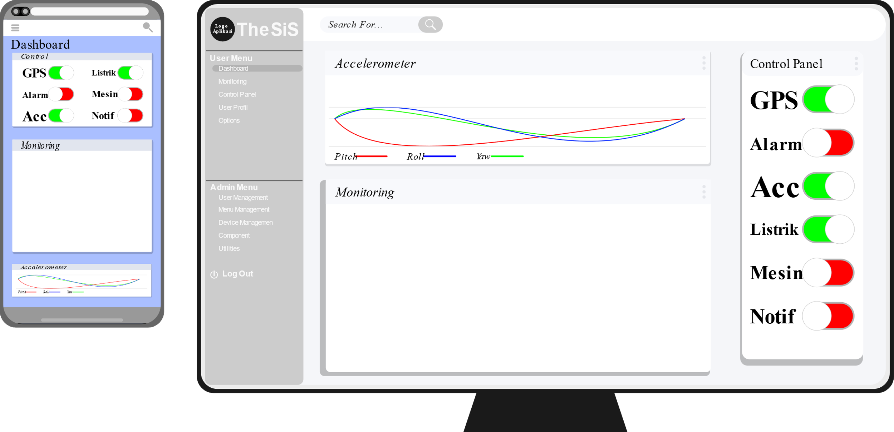
Gambar 8. Sketsa Aplikasi Web Dan Mobile
Tata letak Tampilan pada aplikasi mobile dan website menyesuaikan dengan ukuran layar, untuk menghindari malfungsi dari tombol-tombol maupun grafik yang ada pada aplikasi. Pada bagian ini akan selalu dilakukan pengemangan secara berkala sesuai dengan hasil dari proses uji coba dan hasil dari kuisioner kebergunaan aplikasi.
Bagian terakhir dalam tahap ini adalah perancangan API yang akan digunakan sebagai penghubung antar end-point baik mikrokontroler, perangkat mobile ataupun website. Blok Diagram bagian ini dapat dilihat pada gambar 9. Program ini akan dihosting pada server yang telah terkoneksi dengan internet sehingga dapat terkoneksi dengan komponen lainya dari jarak yang jauh. Metode untuk mengakses program ini menggunakan request HTTP dengan beberapa method request sesuai dengan tujuan aksesnya.
Proses meminta data dari server ke end-point akan menggunakan method HTTP-GET yang akan diencode menggunakan json untuk menghasilkan array berisi data yang diminta. Sedangkan proses mengirim ataupun modifikasi/update data menggunakan method HTTP-POST yang akan memberikan kode response balasan 200 jika perntah berhasil, 404 jika perintah tidak ditemukan, 403 apabila pengguna yang tidak memiliki akses mengirimkan suatu perintah tanpa autorisasi.

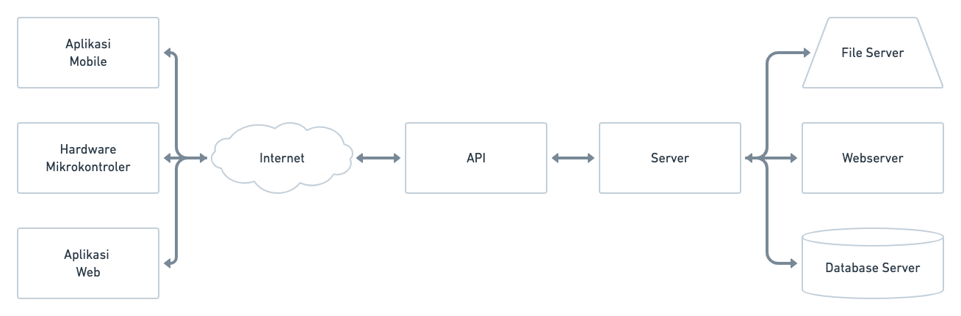
Gambar 9. Blok Diagram Aplication Program Interface
HASIL DAN PEMBAHASAN
Pembahasan bagian ini meliputi realisasi rancangan hardware sistem monitoring portabel, realisasi hasil rancangan hardware, aplikasi web dan mobile, pengujian dan kalibrasi akselerometer serta pengujian aplikasi web dan mobile untuk mendapatkan data hasil penelitian ini.
- Implementasi Hasil Rancangan Hardware
Hasil dari perancangan hardware dapat dilihat pada gambar 10. Hardware sistem Keamanan ini memiliki dimensi Panjang 10cm, Lebar 9 cm dan tinggi 3.5cm dengan berat 278 gram. Yang akan melakukan sinkronisasi data dengan database internet setiap 5 detik.
- Implementasi Aplikasi Web dan Mobile
Hasil dari aplikasi website kemudian diupload ke server hosting agar dapat di akses. Sedangkan Aplikasi Mobile dapat di install pada Smartphone Android maupun iPhone iOS, Hasil Dari Aplikasi ini dapat dilihat pada Gambar 11 dan 12

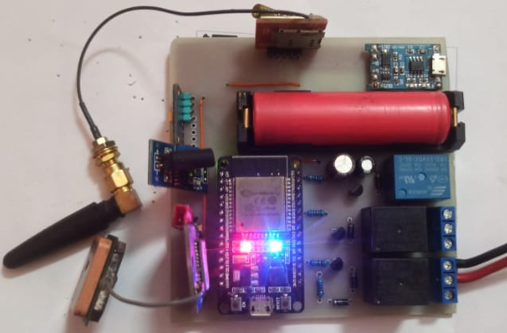
Gambar 10. Hasil wiring pada PCB
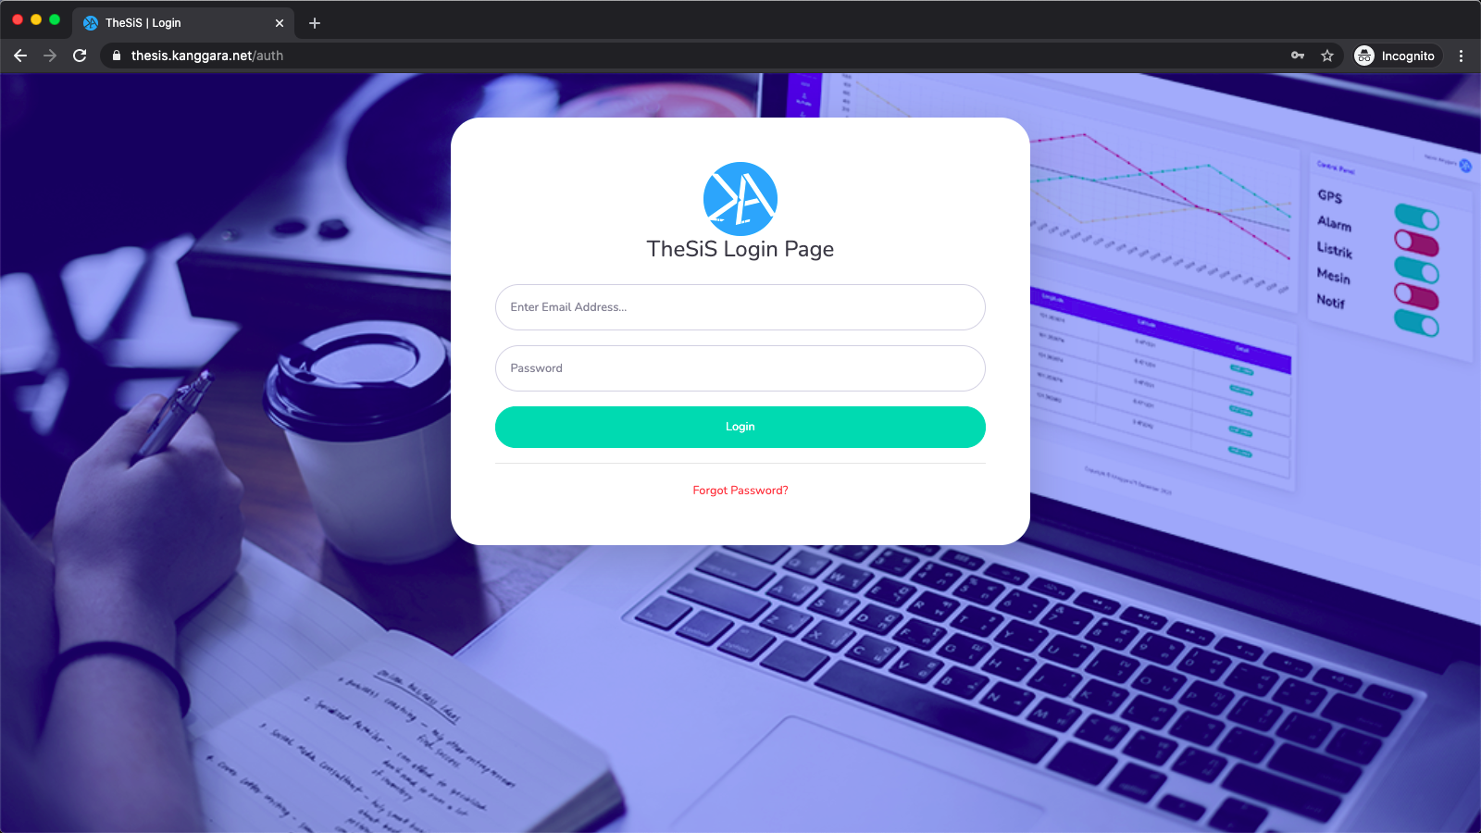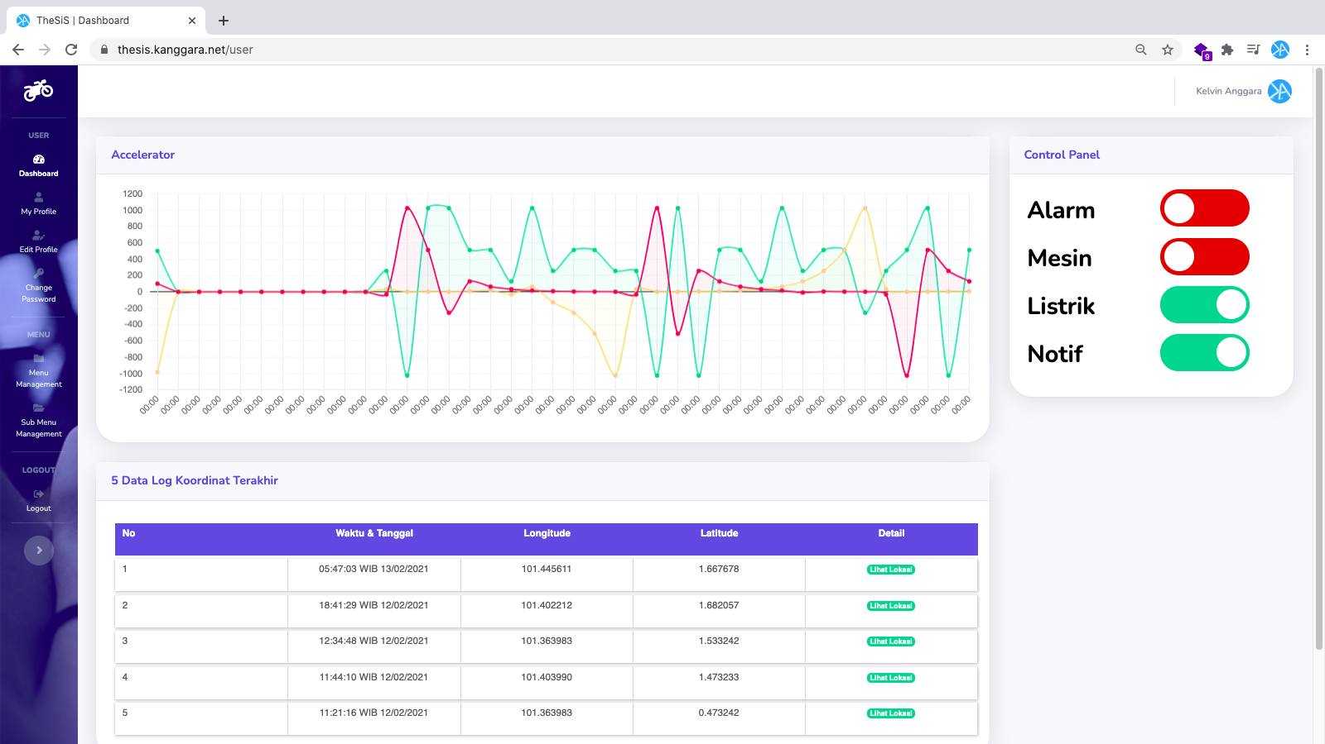
Gambar 11. Login dan dashboard Website
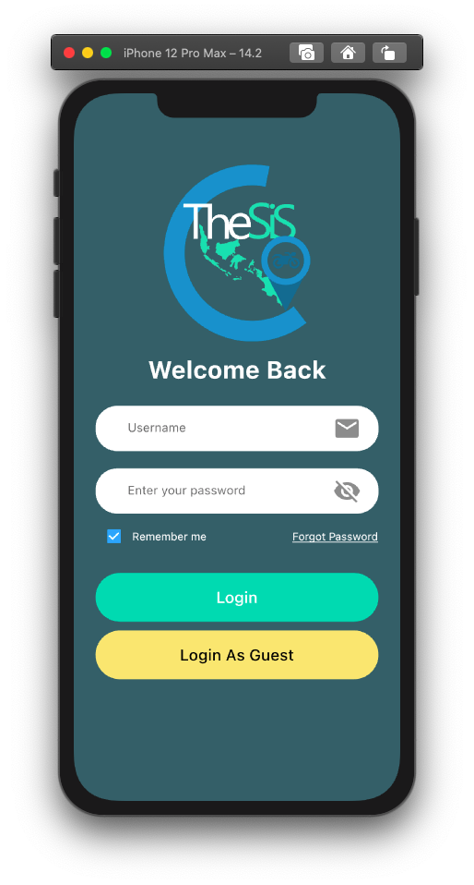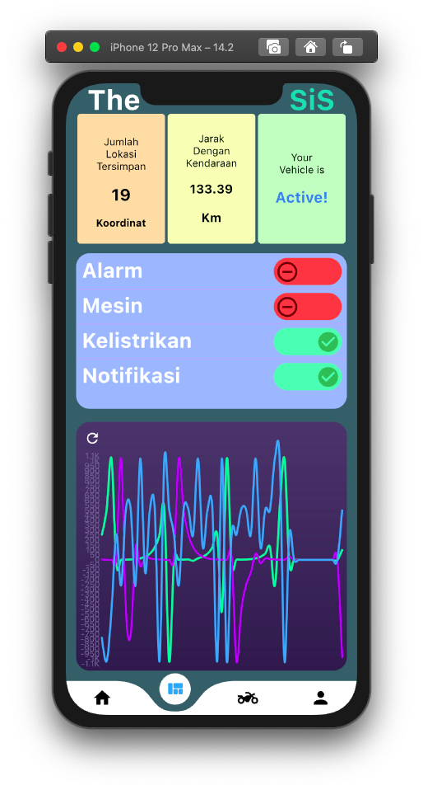
Gambar 12. Tampilan Login dan dashboard Aplikasi Mobile.
Pengguna diharuskan untuk melakukan authentikasi sebelum dapat mengakses halaman utama system aplikasi. Hal ini dilakukan untuk meningkatkan keamanan pada sisi perangkat lunak. Pada kolom password akan dilakukan enkripsi menggunakan MD5 sehingga password pengguna tidak akan ditampilkan sesuai dengan teks aslinya. Untuk pembuatan akun hanya dapat dilakukan oleh admin sehingga seluruh pengguna aplikasi dapat diketahui. Pengguna juga dapat melakukan reset password menggunakan email.
Pada halaman utama aplikasi akan menampilkan Jarak pengguna dengan kendaraan nya, list koordinat terkahir beserta waktunya, Status kendaraan, grafik sensor akselerometer dan juga kontrol panel yang dapat digunakan untuk kendali jarak jauh.
- Integrasi hardware dan aplikasi
Dalam melakukan integrasi aplikasi dan hardware akan menggunakan API atau Application Programming Interface dengan metode post dan seceret key sehingga data yang dikirimkan tidak dapat diakses menggunakan web browser pada umumnya.
Untuk memaksimalkan peformansi API memberikan respons berupa json berisi array yang dapat diproses oleh hardware secara langsung.

Pengujian akurasi koordinat
Pengujian ini dilakukan untuk mengetahui tingkat akurasi koordinat yang dikirimkan perangkat keras dan koordinat lokasi sebenarnya.
Pada table 1 berikut ini merupakan hasil dari pengujian 10 data koordinat lokasi yang dikirimkan hardware ke database koordinat online dalam satuan meter dengan menggunakan persamaan berikut ini
$d=2R \sin^{-1}\left(\sqrt{\sin^{2}\left(\frac{φ_{2}-φ_{1}}{2}\right)+\cos\left(φ_{1}\right)\cos\left(φ_{2}\right)\sin^{2}\left(\frac{λ_{2}-λ_{1}}{2}\right)}\right)$ (1)

Ket: R = Radius Bumi = 6378.137 Km
d = Jarak antar Koordinat
$φ_{1}$ = koordinat latitude 1
$φ_{2}$ = koordinat latitude 2
$λ_{1}$ = koordinat longitude 1
$λ_{2}$ = koordinat longitude 2

Tabel 1. Hasil pengujian Akurasi Koordinat dan Peta
Koordinat dari Hardware |  | Koordinat sebenarnya |  | Perbedaan  Jarak (Meter)
Longitude | Latitude | Longitude | Latitude
101.363788 | 0.471137 | 101.363790 | 0.471132 | 5.99
101.363795 | 0.471132 | 101.363790 | 0.471132 | 5.57
101.363805 | 0.471175 | 101.363790 | 0.471132 | 50.70
101.363797 | 0.471170 | 101.363790 | 0.471132 | 43.01
101.410629 | 1.666575 | 101.410616 | 1.666572 | 14.85
101.410599 | 1.666583 | 101.410616 | 1.666572 | 22.53
101.410620 | 1.666569 | 101.410616 | 1.666572 | 5.56
101.413016 | 1.672176 | 101.413009 | 1.672170 | 10.26
101.413011 | 1.672166 | 101.413009 | 1.672170 | 4.98
101.413023 | 1.672177 | 101.413009 | 1.672170 | 17.42
Rata-rata |  |  |  | 18.09

Uji Perbandingan single dan dual Core
Pengujian ini dilakukan dengan menggunakan single core dan dual core pada hardware. k

Tabel 2. Hasil Pengujian waktu Trasnmisi data dengan 1 Core
Waktu  Kirim | Waktu  Terima | Durasi (Detik) | Jenis Data
01:26:26:37 | 01:26:29:10 | 2.73 | Koordinat (Float)
01:26:30:43 | 01:26:32:86 | 2.43 | Koordinat (Float)
01:26:33:29 | 01:26:35:67 | 2.39 | Akselerometer (Float)
01:26:36:83 | 01:26:40:23 | 3.40 | Notifikasi (String)
01:26:40:93 | 01:26:44:34 | 3.41 | Relay State (Bool)
01:26:45:06 | 01:26:51:94 | 6.88 | Relay State (Bool)
01:26:52:65 | 01:26:54:92 | 2.27 | Relay State (Bool)
01:26:55:49 | 01:26:58:33 | 2.84 | User Login (integer)
Rata Rata (Detik) |  | 3.29
Total = (Waktu terima Max – waktu kirim Min)
Total = 01:26:58:33 - 01:26:26:37
Total = 31.96 detik
Tabel 3. Hasil Pengujian waktu Trasnmisi data dengan 2 Core
Waktu  Kirim | Waktu  Terima | Durasi (Detik) | Jenis Data
01:26:30:37 | 01:26:29:10 | 2,27 | Koordinat (Float)
01:26:30:37 |  |  | Koordinat (Float)
01:26:30:37 | 01:26:98 |  | Koordinat (Float)
01:26:30:37 |  |  | Notifikasi (String)
01:26:30:37 |  |  | Notifikasi (String)
01:26:30:37 |  |  | Notifikasi (String)
01:26:30:37 |  |  | Relay State (Bool)
01:26:30:37 |  |  | Relay State (Bool)
01:26:30:37 |  |  | Relay State (Bool)
01:26:30:37 |  |  | User Login (integer)
Rata Rata (Detik) |  | 3.92

Tabel dibuat dengan lebar garis 1 pt dan tables caption (keterangan tabel) diletakkan di atas tabel. Keterangan tabel yang terdiri lebih dari 2 baris ditulis menggunakan spasi 1.

SIMPULAN
Hardware sistem monitoring portabel telah dirancang menggunakan Raspberry Pi, sensor arus sensor arus YHDC CT SCT- 013-000 dan sensor tegangan AC. Hasil pengujian sensor arus YHDC CT SCT-013- 000 yang diujikan pada saluran listrik 3 fase RSTN didapatkan hasil persentase kesalahan terkecil pada pengukuran saluran T masing-masing sebesar 0.72% (Sensor Arus 1), 0,19% (Sensor Arus 2), 0,45% (Sensor Arus 3) dan 0,78% (Sensor Arus 4). Persentase kesalahan terbesar pada pengukuran saluran N masing-masing sebesar 32,14% (Sensor Arus 1), 21,42% (Sensor Arus2), 35,71% (Sensor Arus 3) dan 28,57% (Sensor Arus 4). Hasil pengujian sensor tegangan didapatkan persentase kesalahan pengukuran terkecil yaitu 0% pada pengukuran tegangan 210V dan nilai terbesar 0.86% pada pengukuran 231V. Web konfigurasi hardware sistem monitoring portabel telah berhasil mengkonfigurasi hardware serta terhubung jaringan wireless “RUANGAN01” pada alamat IP 192.168.8.107. Hasil pengujian fungsionalitas login, koneksi hardware, konfigurasi “on” sensor reboot, shutdown, dan reset telah berjalan dengan baik dan sesuai rancangan. Selanjutnya akan dikembangkan sebuah sistem informasi berbasis web yang digunakan untuk mengolah data hasil monitoring yang dikirimkan hardware sistem monitoring portabel penggunaan listrik.
Selain itu hardware sistem monitoring portabel yang terintegrasi dengan sistem informasi dapat menyimpan dan menampilkan laporan hasil monitoring penggunaan listrik secara detail.

DAFTAR PUSTAKA
Aziz., A. S., Nurussa’adah, & Zainuri, A. (2014). Implementasi Sensor Accelerometer Mma 7361 Sebagai Pengaman Pada Sepeda Motor Matic Untuk Meminimalisir Dampak Kecelakaan. Http://Elektro.Studentjournal.Ub.Ac.Id/, 9. http://elektro.studentjournal.ub.ac.id/index.php/teub/article/view/244
Badan Pusat Statistik. (2018). Statistik Kriminal 2018. In Subdirektorat Statistik Politik dan Keamanan (Ed.), Statistik Kriminal 2018. Badan Pusat Statistik. https://www.bps.go.id/publication/2018/12/26/89c06f465f944f3be39006a1/statistik-kriminal-2018.html
Espressif. (2020). ESP32 Series Datasheet. In ESP32 Series Datasheet (v3.4). https://www.espressif.com/sites/default/files/documentation/esp32_datasheet_en.pdf
Geetha, M., Priyadarshini, T., Sangeetha, B., & Sanjana, S. (2017). Anti-theft and tracking mechanism for vehicles using GSM and GPS. ICONSTEM 2017 - Proceedings: 3rd IEEE International Conference on Science Technology, Engineering and Management, 2018-Janua, 252–255. https://doi.org/10.1109/ICONSTEM.2017.8261289
Thirupathi, V., & Sagar, K. (2018). Implementation of home automation system using mqtt protocol and esp32. International Journal of Engineering and Advanced Technology, 8(2C2), 111–113.
Zhu, A. (2016). SIM800L （MT6261) Hardware Design V1.01 (Shanghai SIMCom Wireless Solutions (ed.); 1.01). Shanghai SIMCom Wireless Solutions. https://simcom.ee/documents/SIM800L/SIM800L%28MT6261%29_Hardware Design_V1.01.pdf

